ASSUNTO:. REQUEIRO INFORMAÇÕES SOBRE A SITUAÇÃO DO PROJETO DE CANALIZAÇÃO DO CORREGO TOLEDO.

DESPACHO

SALA DAS SESSÕES ____/____/_____

PRESIDENTE DA MESA

REQUERIMENTO Nº , DE 2017

SENHOR PRESIDENTE,
SENHORES VEREADORES,

Considerando que, a CETESB emitiu parecer onde não classifica o Córrego Toledo como área de APP.
Considerando que, a canalização do mesmo otimizaria o escoamento e sanaria alguns problemas como o de mato em excesso nas suas margens que causa proliferação de insetos e outros animais que acabam por invadir as residências que o margeiam.
REQUEIRO a mesa após ouvir o douto plenário que se oficie o Exmo. Sr. Prefeito Carlos Nelson Bueno, juntamente com a Secretaria competente, que envie a esta casa, informações sobre projeto para a canalização do Córrego Toledo requerido por este, na legislação anterior.
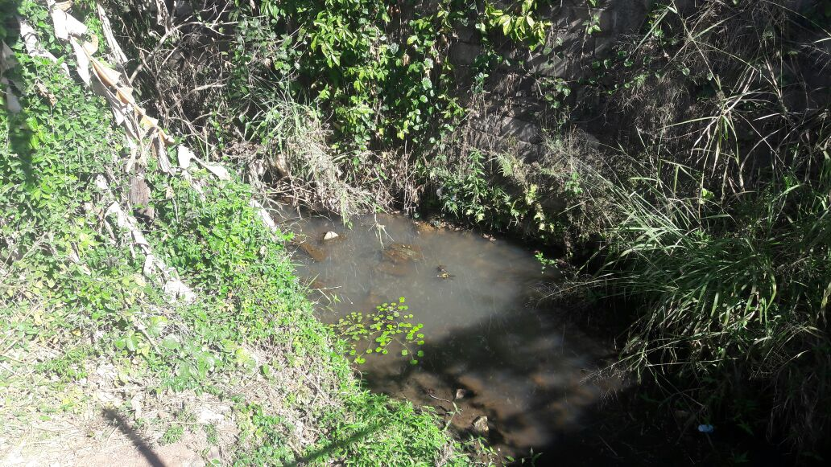

SALA DAS SESSÕES “VEREADOR SANTO RÓTOLLI”, aos 26 de julho de 2017

VEREADOR LUIS ROBERTO TAVARES

